Учитель английского языка
МБОУ Сосновской СОШ №1
Шатилова И. В.

Задание по английскому языку 8 класс.
For a school project, Mary carried out a study. Below is a bar chart that illustrates the results of her survey.
Analyze the information, give a short talk (6 -7 sent.) about the popularity of sport among the children in London, questions below will help you.

The study was conducted in a London school in 2021.
Children surveyed:
- 100 boys (age – from 10-14)
- 100 girls (age – from 10-14)
Total: 200 children

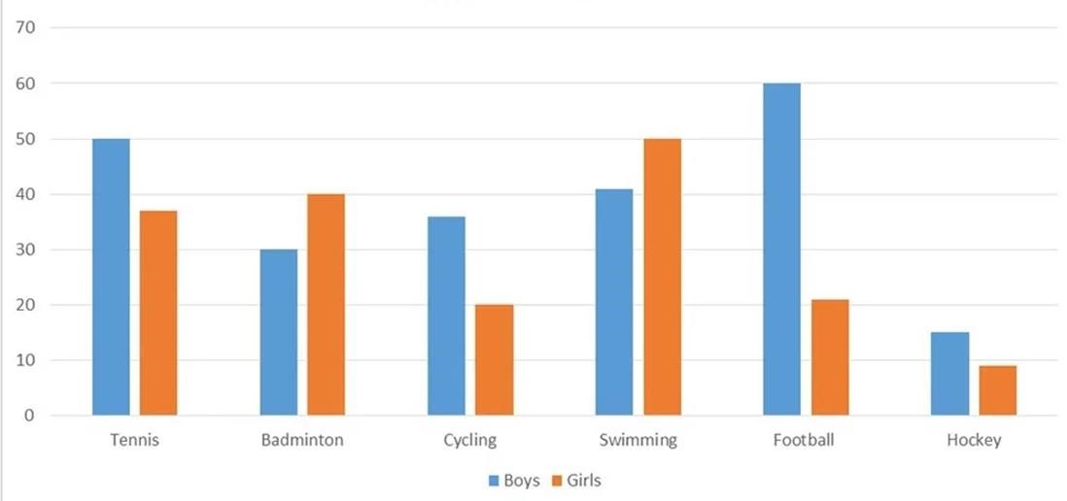
1. What does the bar chart show?

- the number of boys and girls playing sport in 2021
- which kinds of sports were the most popular among the children in a London school in 2021
- why some kinds of sports were more popular than others among children in a London school in 2021
- What was the most popular kind of sport among the children in London in 2021?

- Which of these kinds of sports did children like the least?

- What can you deduce from the total numbers given?

- In her project paper, Mary wrote: “The objective of the study is to learn which kinds of sports were the most popular among the girls in a London school in 2018.” Do her findings meet the objective?
6. Make a conclusion: «… is the most popular kind of sport among boys, while girls prefer …».

Критерии оценивания задания.
Балл | Содержание | Лексика | Грамматика | Произношение
5 | Соблюден объем высказывания. Высказывание соответствует теме; верно отражены все аспекты, указанные в задании (в вопросах),  стилевое оформление речи соответствует типу задания. | Лексика адекватна поставленной задаче и требованиям данного года обучения языку. | Использованы разные грамматические конструкций в соответствии с задачей и требованиям данного года обучения языку.  Редкие  грамматические ошибки не мешают коммуникации. | Речь звучит в естественном темпе, нет грубых фонетических ошибок.
4 | Не полный объем высказывания (не менее 5 предлож.). Высказывание соответствует теме; не отражены некоторые аспекты, указанные в задании (не отражены 1-2 вопроса),  стилевое оформление речи соответствует типу задания. | Лексические ошибки незначительно влияют на восприятие речи учащегося. | Грамматические ошибки незначительно влияют на восприятие речи учащегося. | Речь иногда неоправданно паузирована. В отдельных словах допускаются фонетические ошибки (замена, английских фонем сходными русскими).  Общая интонация  обусловлена влиянием родного языка.
3 | Незначительный объем высказывания, которое не в полной мере соответствует теме (менее 5 предложений); не отражены некоторые аспекты, указанные в задании (не отражены 3 вопроса),  стилевое оформление речи не в полной мере соответствует типу задания. | Учащийся делает большое количество грубых  лексических  ошибок. | Учащийся делает большое количество грубых грамматических ошибок. | Речь воспринимается с трудом из-за большого количества  фонетических ошибок. Интонация обусловлена влиянием родного языка.
2 | Незначительный объём высказывания, которое не соответствует теме (менее 3 предложений); не отражены многие аспекты, указанные в задании (не отражены 4 и более вопроса), стилевое оформление не соответствует типу задания. | Учащийся делает большое количество грубых  лексических  ошибок. | Учащийся делает большое количество грубых грамматических ошибок. | Речь воспринимается с трудом из-за большого количества  фонетических ошибок. Интонация обусловлена влиянием родного языка.

Планируемые результаты:
Предметные результаты:
создавать связанное монологическое высказывание (сообщение) с вербальными и зрительными опорами в рамках тематического содержания речи (объём монологического высказывания — 6-7 фраз);
излагать основное содержание представленной информации с вербальными и зрительными опорами (объём — 6-7 фраз);
кратко излагать результаты выполненной исследовательской работы (объём — 6-7 фраз).
Метапредметные результаты:
выбирать, анализировать, систематизировать и интерпретировать информацию различных видов и форм представления;
использовать вопросы как исследовательский инструмент познания;
с учётом предложенной задачи выявлять закономерности и противоречия в рассматриваемых фактах, данных и наблюдениях;
выявлять дефицит информации, данных, необходимых для решения задачи;
делать выводы с использованием дедуктивных и индуктивных умозаключений, умозаключений по аналогии,
самостоятельно формулировать обобщения и выводы по результатам представленного исследования, владеть инструментами оценки достоверности полученных выводов и обобщений;
самостоятельно выбирать оптимальную форму представления информации и иллюстрировать решаемые задачи несложными схемами, диаграммами, иной графикой и их комбинациями;
эффективно запоминать и систематизировать информацию.
Личностные результаты:
освоение обучающимися социального опыта, форм социальной жизни в группах и сообществах,
открытость опыту и знаниям других;
способность действовать в условиях неопределённости, повышать уровень своей компетентности через практическую деятельность других людей;
умение распознавать конкретные примеры понятия по характерным признакам, выполнять операции в соответствии с определением и простейшими свойствами понятия;
умение анализировать и выявлять взаимосвязи общества.

